Câu 29: [HH11.C2.3.BT.b] Cho tứ diện . là điểm nằm trong tam giác qua và song song với và . Thiết diện của cắt bởi là:
A. Tam giác B. Hình chữ nhật C. Hình vuông D. Hình bình hành
Lời giải
Chọn D
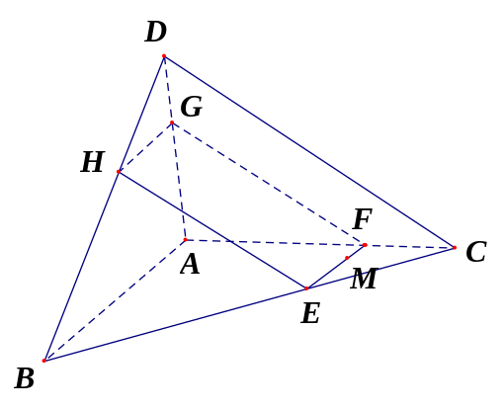

nên giao tuyến và là đường thẳng song song
Trong Qua vẽ Ta có
Tương tự trong qua vẽ suy ra
Trong qua vẽ suy ra
Thiết diện của cắt bởi là tứ giác
Ta có
Từ là hình bình hành.
Câu 50: [HH11.C2.3.BT.b] Cho tứ diện và là điểm ở trên cạnh . Mặt phẳng qua và song song với và . Thiết diện của tứ diện cắt bởi là:
A. Hình bình hành.
B. Hình chữ nhật.
C. Hình thang.
D. Hình thoi.
Lời giải
Chọn A
A
B
C
D
M
N
P
Q
Trên kẻ
Trên kẻ
Ta có chính là mặt phẳng
Sử dụng đính lý ba giao tuyến ta có
với
Ta có
thiết diện là hình bình hành.
Câu 6: [HH11.C2.3.BT.b] Cho hình chóp có đáy là hình thang, , , là trung điểm . Mặt phẳng cắt hình chóp theo thiết diện là:
A. Tam giác. B. Hình bình hành.
C. Hình thang vuông. D. Hình chữ nhật.
Lời giải
Chọn B
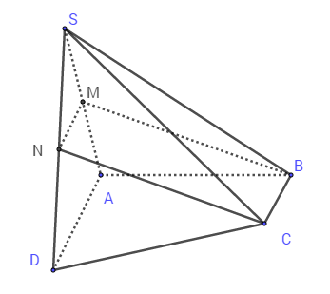

Sử dụng định lý ba đường giao tuyến ta có giao tuyến của với

ư là sao cho
Ta có: nên thiết diện là hình thang.
Lại có và là trung điểm
là đường trung bình,
Vậy thiết diện là hình bình hành.
Câu 7: Cho hình chóp có đáy là hình chữ nhật tâm . là trung điểm của , Mặt phẳng qua song song với và. Thiết diện của hình chóp với mặt phẳng là:
A. Hình tam giác. B. Hình bình hành. C. Hình chữ nhật. D. Hình ngũ giác.
Lời giải
Chọn A
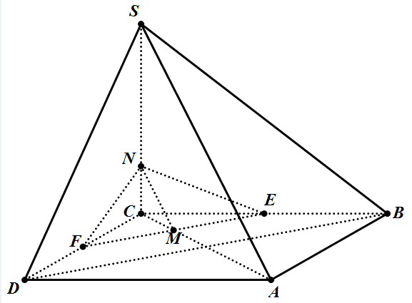
Ta có: .
Lại có: .
Vậy thiết diện cần tìm là tam giác .
Câu 14: [HH11.C2.3.BT.b] Cho tứ diện . Gọi và lần lượt là trọng tâm các tam giác và .
Chọn câu sai :
A. . B. .
C. , và đồng qui D.
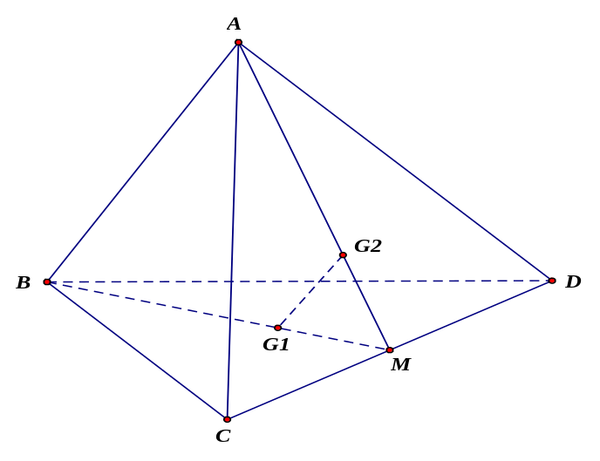
Lời giải
Chọn D

và lần lượt là trọng tâm các tam giác và nên , và đồng qui tại (là trung điểm của ) .
Vì nên và .
Lại có nên chọn đáp án D.
Câu 29: [HH11.C2.3.BT.b] Cho tứ diện với lần lượt là trọng tâm các tam giác ,
Xét các khẳng định sau:
(I) . (II) .
(III) . (IV)).
Các mệnh đề nào đúng?
A. I, II. B. II, III. C. III, IV. D. I, IV.
Lời giải
Chọn A
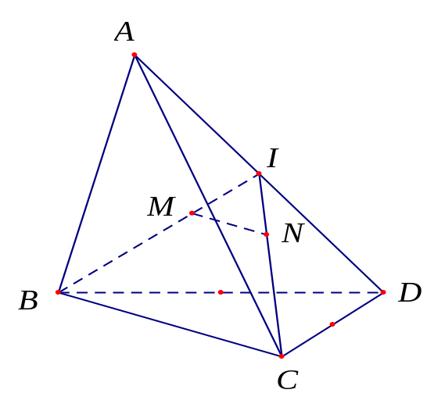
Gọi là trung điểm của .
Do là trọng tâm tam giác nên
Theo định lý Talet có .
Mà .
Vậy .
Câu 36: [HH11.C2.3.BT.b] Cho hình bình hành và một điểm không nằm trong mặt phẳng. Giao tuyến của hai mặt phẳng và là một đường thẳng song song với đường thẳng nào sau đây?
A.. B.. C.. D. .
Lời giải
Chọn A
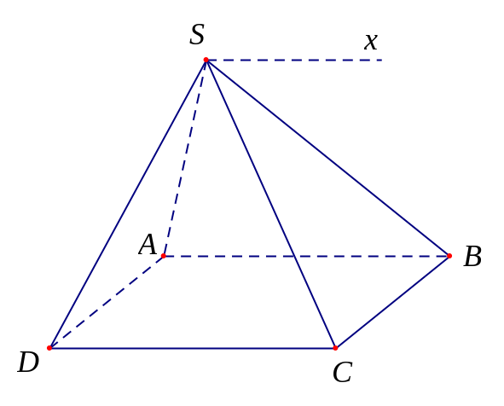
Xét và có
là điềm chung
Câu 1: [HH11.C2.3.BT.b] Cho hình chóp có đáy là hình bình hành tâm , là trung điểm cạnh . Khẳng định nào sau đây SAI?
A. .
B. .
C. cắt hình chóp theo thiết diện là một tứ giác.
D. .

Lời giải

Chọn C

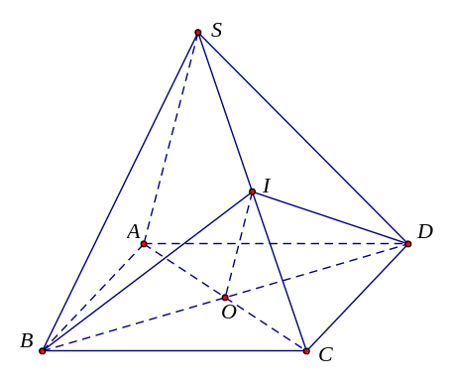

Ta có: nên A đúng.

Ta có: nên B đúng.

Ta có: cắt hình chóp theo thiết diện là tam giác nên Chọn C

Ta có: nên D đúng.
Câu 4: [HH11.C2.3.BT.b] Cho tứ diện . Gọi và lần lượt là trọng tâm các tam giác và . Chọn mệnh đề sai.
A. . B. .
C. , và đồng qui D. .
Lời giải
Chọn D
và lần lượt là trọng tâm các tam giác và nên , và đồng qui tại (là trung điểm của ).
Vì nên và .
Lại có nên chọn đáp án D.
Câu 7: [HH11.C2.3.BT.b] Cho hình chóp có đáy là hình bình hành. Mặt phẳng qua và song song với , mặt phẳng cắt tại Khẳng định nào sau đây là khẳng định đúng?
A. B. C. D.
Lời giải
Chọn C
Gọi là giao điểm của và . Do mặt phẳng qua nên  Trong tam giác , kẻ song song  Do  Trong tam giác ta có  là đường trung bình của  Vậy | 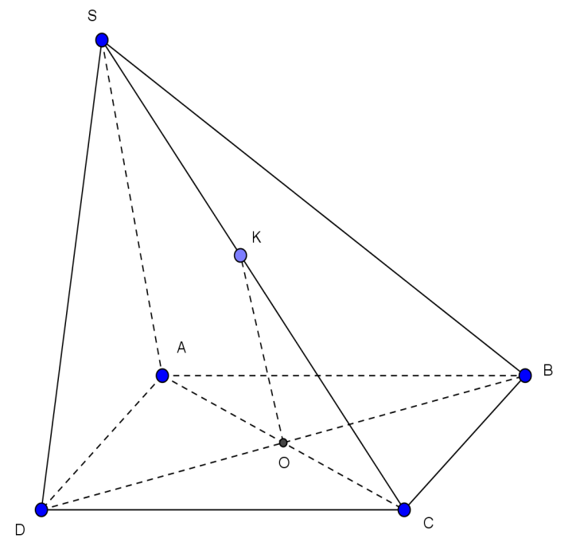

Câu 26: [HH11.C2.3.BT.b] Cho hình bình hành và một điểm không nằm trong mặt phẳng. Giao tuyến của hai mặt phẳng và là một đường thẳng song song với đường thẳng nào sau đây?
A. . B. . C. . D. .
Lời giải
Chọn A
Xét và có
là điềm chung
Câu 27: [HH11.C2.3.BT.b] Cho tứ diện. Gọi là điểm nằm trong tam giác, là mặt phẳng đi qua và song song với các đường thẳng và. Thiết diện của tứ diện và mp là hình gì?
A. Hình bình hành. B. Hình tứ diện. C. Hình vuông. D. Hình thang.
Lời giải
Chọn A
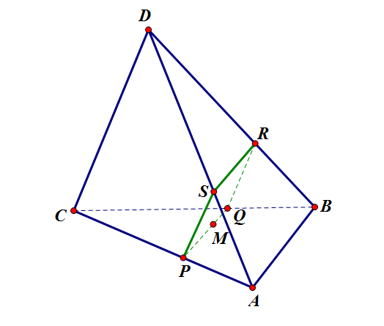
Ta có:
Từ , , , , , ta được thiết diện cần tìm là hình bình hành .
Câu 29: [HH11.C2.3.BT.b] Cho tứ diện . là điểm nằm trong tam giác qua và song song với và . Thiết diện của cắt bởi là:
A. Tam giác B. Hình chữ nhật C. Hình vuông D. Hình bình hành
Lời giải
Chọn D

nên giao tuyến và là đường thẳng song song
Trong Qua vẽ Ta có
Tương tự trong qua vẽ suy ra
Trong qua vẽ suy ra
Thiết diện của cắt bởi là tứ giác
Ta có
Từ là hình bình hành.
Câu 31: [HH11.C2.3.BT.b] Cho hình chóp có đáy là hình bình hành. là một điểm lấy trên cạnh ( không trùng với và ). qua ba điểm cắt hình chóp theo thiết diện là:
A. Tam giác B. Hình thang C. Hình bình hành D. Hình chữ nhật
Lời giải

Chọn B

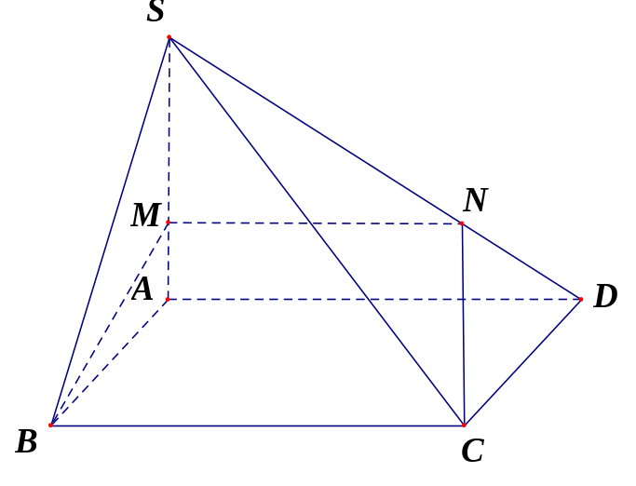

Ta có
Ta có nên và có giao tuyến song song
Trong , vẽ
Thiết diện của cắt bởi là tứ giác Do (cùng song song ) nên là hình thang.
BÀI 4. HAI MẶT PHẲNG SONG SONG.
Câu 50: [HH11.C2.3.BT.b] Cho tứ diện và là điểm ở trên cạnh . Mặt phẳng qua và song song với và . Thiết diện của tứ diện cắt bởi là:
A. Hình bình hành.
B. Hình chữ nhật.
C. Hình thang.
D. Hình thoi.
Lời giải
Chọn A
Trên kẻ  Trên kẻ  Ta có chính là mặt phẳng  Sử dụng đính lý ba giao tuyến ta có  với  Ta có  thiết diện là hình bình hành. | A  B  C  D  M  N  P  Q

